www.spiegel.de

Food-Art

Kunst im Sushi-Röllchen

18. Juli 2014

Mit Essen spielt man nicht, heißt es oft. Zum Glück hat sich die Japanerin Takao Kiyota nicht daran gehalten. Mit Reis und Algenblättern kreiert sie außergewöhnliche und essbare Kunstwerke.
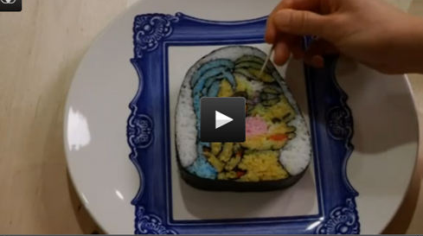
1
2
3
4
5

So sieht das fertige Kunstwerk aus. Mehrere Stunden sitzt die Künstlerin Takao Kiyota mitunter an so einem Werk. Hier hat sie sich an einem Picasso-Gemäldeversucht.
©Screenshot Guardian

Sushi zuzubereiten ist an sich schon eine hohe Kunst. Die japanische Künstlerin Takayo "Tama-chan" Kiyota treibt es aber noch weiter. SeitzehnJahren designt die ausgebildete Sushi-Köchin kleine Kunstwerke aus Reis und Algenblättern. Kürzlich erschien ihr neues Buch „Smiling Sushi Roll". Darin zeigt sie Fotos und gibt sogar Anleitungen für das künstlerische Rollen.

Ob New York-Taxis, Weltkarten, Kunstwerkewie "Der Schrei" von Edward Munch, Embryos im Mutterleib oder Bilder von Picasso - es gibt kaum etwas, das die Künstlerin nicht mit Reis und ein paar anderen Zutaten darstellen kann. Trotzdem ist jedes Mal auch ein bisschen Nervenkitzel dabei. "Ich bin mir nie sicher, ob es tatsächlich so wird, wie ich es mir vorgestellt habe. Und Änderungen kann ich nicht mehr vornehmen, wenn die Rolle fertig ist", schreibt Kiyota. Gelernt hat die Köchin in einem Sushi-Restaurant in Tokio. Bekannt wurde sie mit ihren kunstvollen Bento-Boxen.

Eine Leinwand namens Sushi
Für die Zubereitung der ostasiatischen Köstlichkeit verwendet Kiyota die gleichen Zutaten wie für herkömmliche Sushi-Makis: gesäuerten Reis, frischen Fisch, Gemüse und die obligatorischen Algenblätter. Als Färbungsmittel dient dann Tomatensauce, pürierter Spinat oder auch mal Lebensmittelfarbe.

Gesichtsausdrücke sind besonders schwer darzustellen: Die Zutaten sind klein und können leicht verrutschen. Auch wenn übermäßig viel Kraft beim Wickeln ausgeübt wird, ist die Rolle zerstört. "Es ist immer ein besonderer Moment, wenn ich den ersten Schnitt setze, um das Bild zu enthüllen", sagt sie. Jedes Reiskorn muss am richtigen Platz sitzen, sonst funktioniert es nicht.

Kiyota nennt ihre Kreationen selbst "Nikkori-zushi", was so viel bedeutet wie "Smile Sushi". In Tokyo bietet sie Workshops an und bringt an denen ihr Handwerk bei, das viel Geduld erfordert: Je nach Schwierigkeitsgrad sitzt die Künstlerin mehrere Stunden an einemWerk. Bisher hat sie rund 200 verschiedene Designs kreiert und stellt diese nun in ihrem neuen Buch vor. Eigentlich sind ihre Kreationen fast zu schade zum Essen. Doch sie sind vergänglich - und sie verkommen zu lassen wäre erst recht ein Frevel.

Linda Gondorf, Sonja Helms

